Здоровьесберегающие технологии с детьми старшего дошкольного возраста с ТНР (заикание) в рамках реализации ФГОС ДО

Заикание – наиболее сложное нарушение речи. Работа по устранению заикания у детей наиболее эффективна, если она носит комплексный лечебно-оздоровительный и коррекционно-воспитательный характер. Цель комплексной реабилитации заикающихся дошкольников заключается в создании специальных условий, способствующих коррекции всего симптомокомплекса заикания, что способствует нормализации темпа речи. В настоящее время актуальным является разработка и внедрение в педагогическую практику здоровьесберегающих технологий, позволяющих усилить эффективность педагогического и коррекционного воздействия в дошкольном возрасте.
Здоровьесберегающие технологии - это многие из знакомых большинству педагогов психолого-педагогических приемов и методов работы, технологий, подходов к реализации различных проблем, плюс постоянное стремление самого педагога к самосовершенствованию. Мы только тогда можем сказать, что процесс осуществляется по здоровьесберегающим образовательным технологиям, если при реализации используемой педагогической системы решается задача сохранения здоровья дошкольников и педагогов. Технология (от греческих слов «techne» - искусство, умение и «logos» - учение, наука) - совокупность знаний и способов деятельности.
Цель здоровьесберегающих образовательных технологий:
- обеспечить дошкольнику возможность сохранения здоровья,
- сформировать у него необходимые знания, умения и навыки о здоровом образе жизни,
- научить использовать полученные знания в повседневной жизни.
Здоровьесберегающие педагогические технологии применяются в различных видах деятельности и представлены как:
- технологии сохранения и стимулирования здоровья;
- технологии обучения здоровому образу жизни;
- коррекционные технологии.
В нашей группе педагоги и специалисты используют в работе с детьми следующие технологии:
Динамические паузы проводятся во время непосредственно образовательной деятельности, 2-5 мин., по мере утомляемости детей.
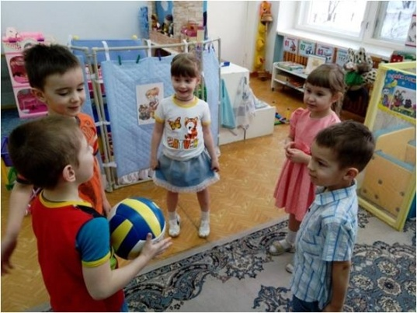
Подвижные и спортивные игры проводятся ежедневно как часть физкультурного занятия, а также на прогулке, в групповой комнате — со средней степенью подвижности. Игры подбираются в соответствии с возрастом
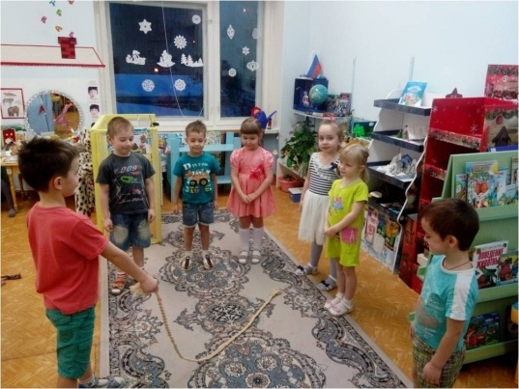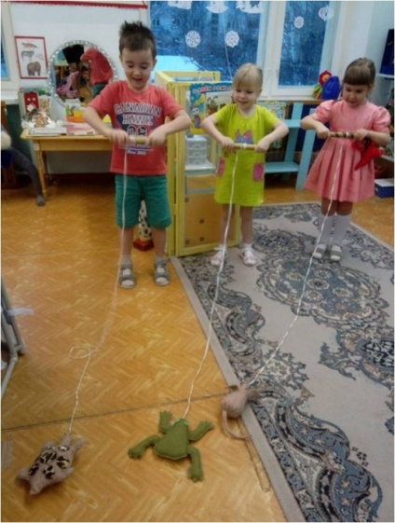
Гимнастика для глаз проводится в любое свободное время в зависимости от интенсивности зрительной нагрузки, способствует снятию статического напряжения мышц глаз, кровообращения. Во время ее проведения используется наглядный материал, показ педагога.
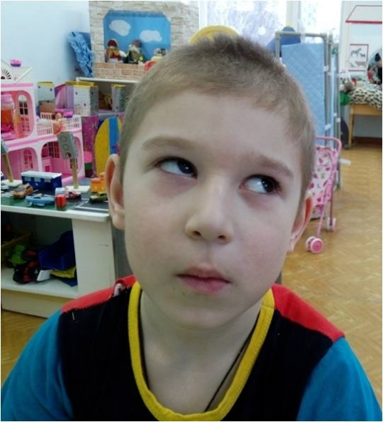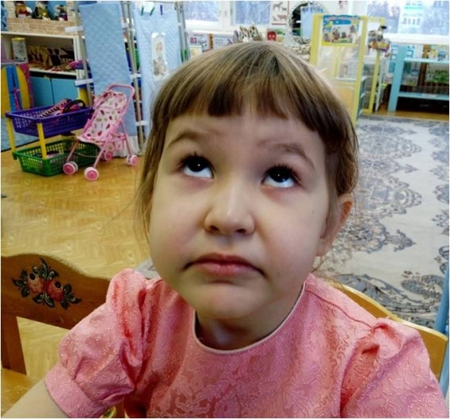
«Птицы на дворе»
Перед нами петушок –  Он с земли зерно клюет. | (Дети смотрят перед собой.)  «Смотрят вниз)
Слева – курица идет,  Справа – уточка плывет.  Сверху солнце ярко светит,  Согревает всех на свете. | (Смотрят влево,  вправо,  вверх.)
Бодрящая гимнастика проводится ежедневно после дневного сна 5- 10 мин. В ее комплекс входят упражнения на коррекцию плоскостопия, воспитания правильной осанки, водное закаливание «Ручеёк»
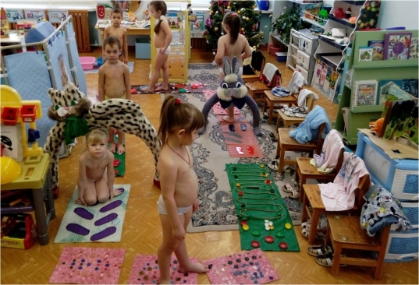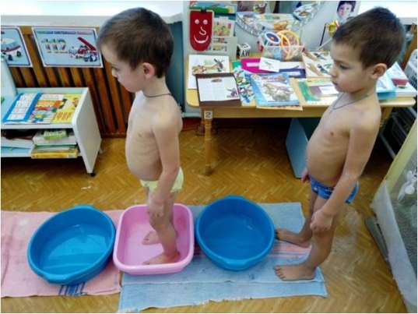
Плавание в бассейне гармонично развивает все группы мышц, укрепляет суставы и помогает поддерживать тело в тонусе. Плавание в бассейне — один из самых простых способов закаливания организма. Оно укрепляет иммунитет, положительно воздействует на дыхательную и сердечно-сосудистую систему, повышает устойчивость организма к простудным и другим заболеваниям Посещение бассейна замечательно воздействует на нервную систему: снимает стресс, заряжает позитивной энергией, повышает работоспособность, способствует хорошему сну.
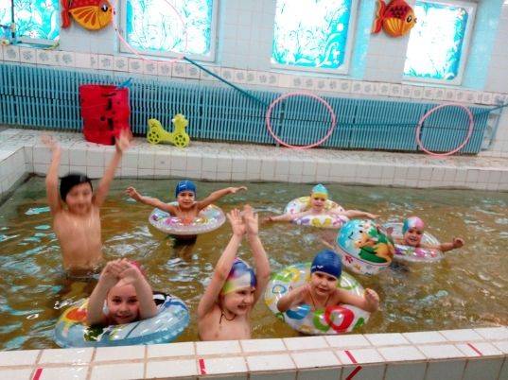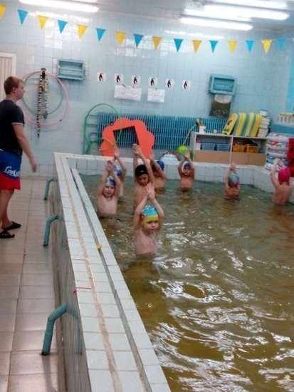
Здоровьесберегающие образовательные технологии в ДОУ — это в первую очередь технологии воспитания валеологической культуры или культуры здоровья детей.
Цель этих технологий — становление осознанного отношения ребенка к здоровью и жизни человека, накопление знаний о здоровье и развитие умения оберегать, поддерживать и сохранять его, обретение валеологической компетентности, позволяющей дошкольнику самостоятельно и эффективно решать задачи здорового образа жизни и безопасного поведения. Иными словами, важно достичь такого результата, чтобы дети, переступая порог «взрослой жизни», не только имели высокий потенциал здоровья, позволяющий вести здоровый образ жизни, но и имели багаж знаний, позволяющий им делать это правильно.
Технологии обучения здоровому образу жизни:
Утренняя гимнастика проводится ежедневно 8-10 мин. с музыкальным сопровождением. Музыка сопровождает каждое упражнение. У детей при этом формируются ритмические умения и навыки.
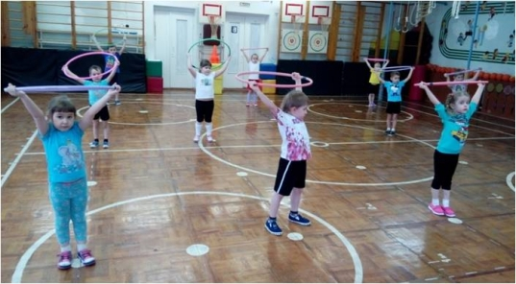
Физкультурные занятия проводятся 2 раза в неделю в соответствии с образовательной программой. Регулярные занятия физкультурой укрепляют организм и способствуют повышению иммунитета.
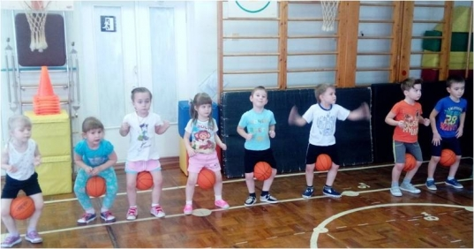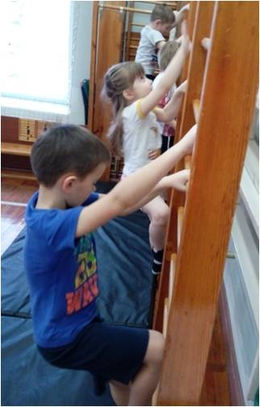
Самомассаж — это массаж, выполняемый самим ребенком. Он улучшает кровообращение, помогает нормализовать работу внутренних органов, способствует не только физическому укреплению здоровья, но и оздоровлению его психики. Самомассаж проводится в игровой форме. Веселые стихи, яркие образы, обыгрывающие массажные движения, их простота, доступность, возможность использования в различной обстановке делают его для ребенка доступным и интересным.
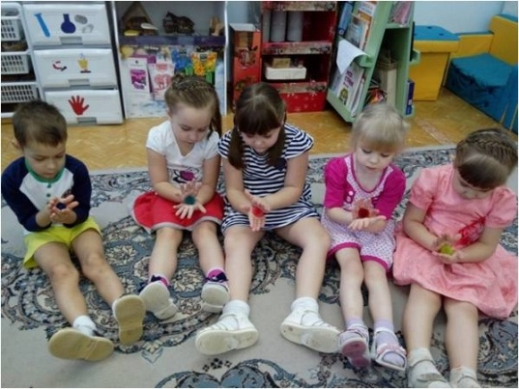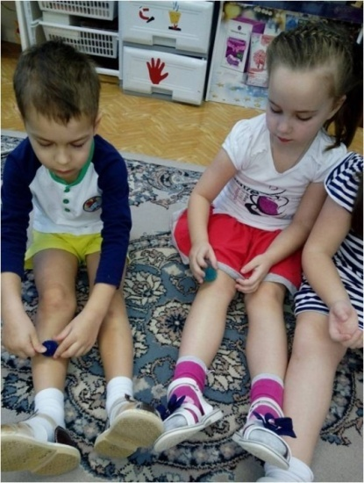
«Ёжик, Ёжик – чудачок,
Сшил колючий пиджачок.
По ладошке прокачу,
Погладить ёжика хочу.
По ладошке покатаю,
К себе его я прижимаю»
Активный отдых. При проведении досугов, праздников все дети приобщаются к непосредственному участию в различных состязаниях, соревнованиях, увлечением выполняют задания, при этом дети ведут себя непосредственно и эта раскованность позволяет им двигаться без особого напряжения. При этом используются те двигательные навыки и умения, которыми они уже прочно овладели, поэтому у детей проявляется своеобразный артистизм, эстетичность в движениях.
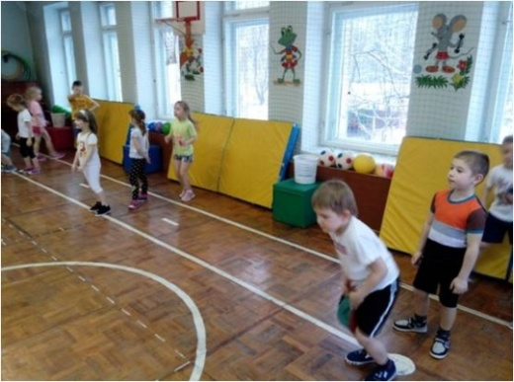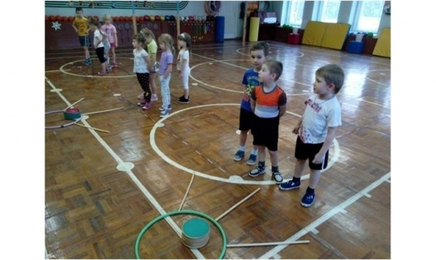
На участке ДОУ имеется всё необходимое, что позволяет обеспечить максимальную двигательную активность детей на прогулке
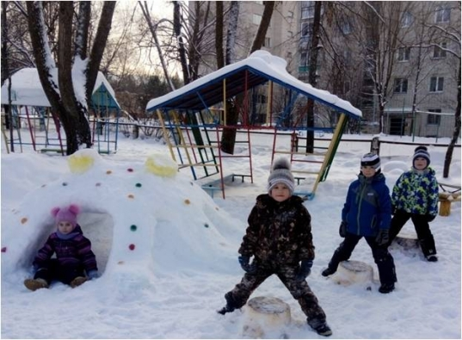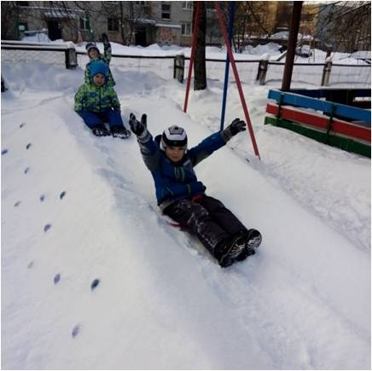
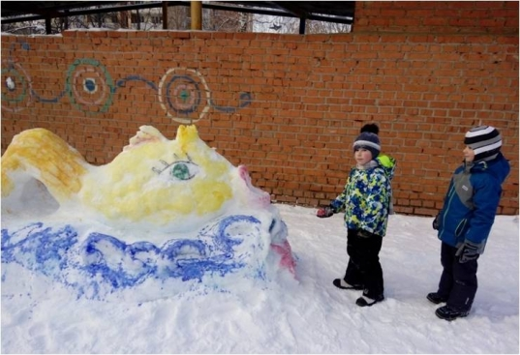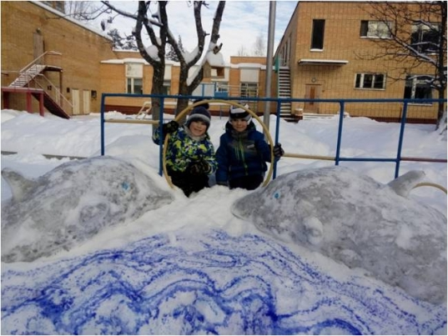
Коррекционные технологии:
Пальчиковая гимнастика проводится индивидуально, либо с подгруппой детей ежедневно. Тренирует мелкую моторику, стимулирует речь, пространственное мышление, внимание, кровообращение, воображение, быстроту реакции. Полезна всем детям, особенно с речевыми проблемами. Проводится в любой удобный отрезок времени.
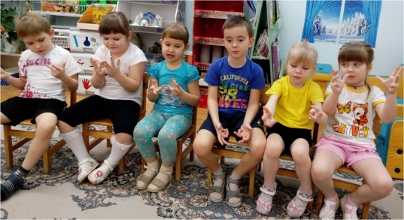
"В гости к пальчику большому приходили прямо к дому:
указательный и средний, безымянный и последний,
сам мизинчик-малышок постучался о порог.
Вместе пальчики-друзья, друг без друга им нельзя".
Дыхательная гимнастика проводится для активизации кислородного обмена во всех тканях организма, что способствует нормализации и оптимизации его работы в целом, а также для выработке силы выдоха для правильного произношения звуков
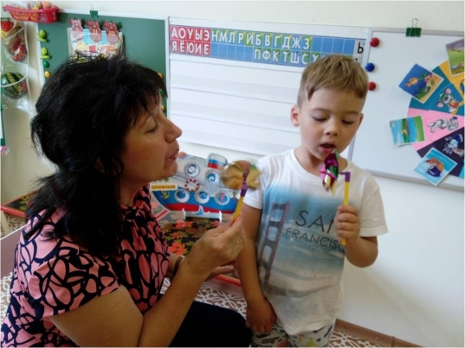
Артикуляционная гимнастика - упражнения для тренировки органов артикуляции (губ, языка, нижней челюсти), необходимые для правильного звукопроизношения, помогает быстрее «поставить» правильное звукопроизношение, преодолеть уже сложившиеся нарушения.
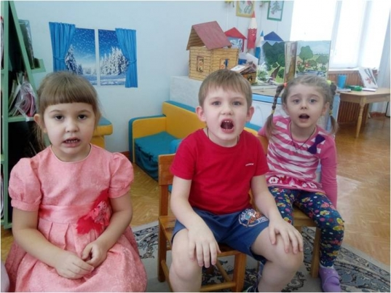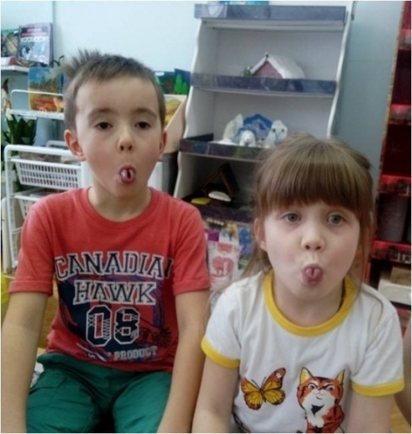
Лечебная физкультура (ЛФК) — самый важный компонент лечения большинства заболеваний детей дошкольного возраста. Регулярные занятия лечебной физкультурой помогают предотвратить множество распространенных детских заболеваний: плоскостопие, расстройства желудочно-кишечного тракта, сколиоз, нарушение осанки, бронхиты, искривления ног и т.п.
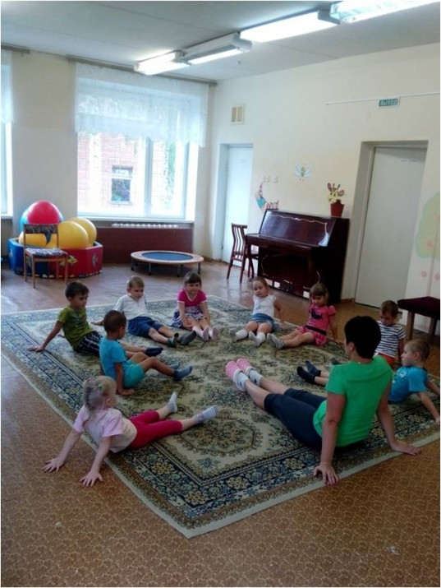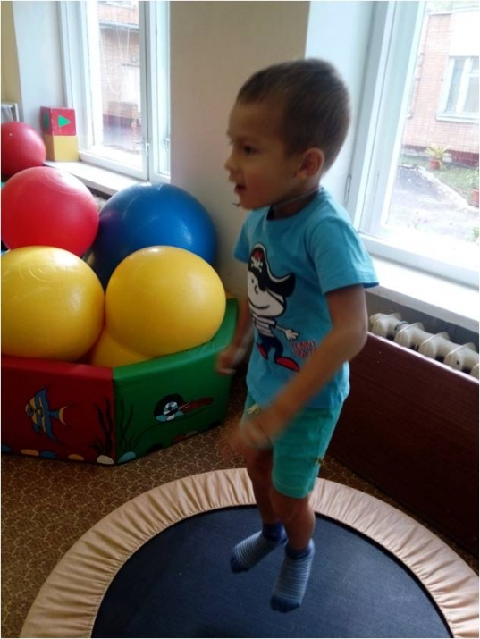
Релаксация. Для психического здоровья детей необходима сбалансированность положительных и отрицательных эмоций, обеспечивающая поддержание душевного равновесия и жизнеутверждающего поведения. Наша задача состоит не в том, чтобы подавлять или искоренять эмоции, а в том, чтобы научить детей ощущать свои эмоции, управлять своим поведением, слышать свое тело. С этой целью в своей работе мы используем упражнения на расслабление определенных частей тела и всего организма. Выполнение таких упражнений очень нравится детям, т. к. в них есть элемент игры. Они быстро обучаются, этому непростому умению расслабляться и в этом им помогает спокойная классическая музыка (Чайковский, Рахманинов), звуки природы.
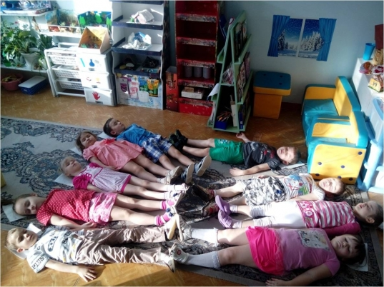
Логоритмика – это система двигательных упражнений, в которых различные движения сочетаются с произнесением специального речевого материала. Это форма активной терапии, преодоление речевого и сопутствующих нарушений путем развития и коррекции неречевых и речевых психических функций и в конечном итоге адаптация человека к условиям внешней и внутренней среды. Логоритмика может помочь в плане закрепления звуков, отработки плавности речи, улучшения двигательной координации, обучения коммуникативным навыкам.
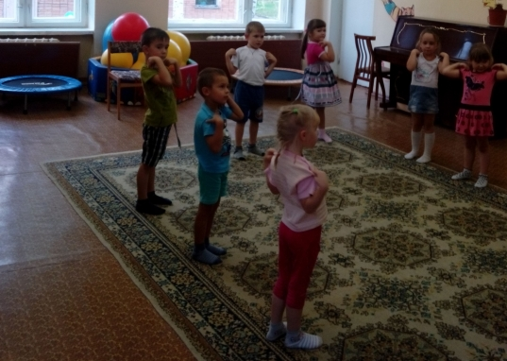
Песочная анимация и песочная терапия является одной из наиболее интересных для детей технологий и результативной в плане решения психолого-педагогических задач. Играя с песком, дети, сами того не замечая, рассказывают о своих проблемах, снимают эмоциональное напряжение, многому учатся. Игры и упражнения с песком позволяют детям открыто выражать свои чувства и эмоции; уходят страхи, негативные переживания; улучшается общее эмоциональное состояние детей; развиваются воображение, мышление, речь, память, внимание; дети лучше адаптируются, улучшаются их взаимоотношения с другими детьми и взрослыми.
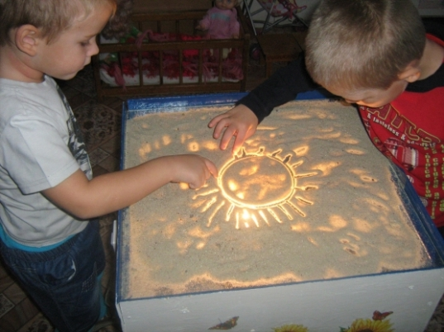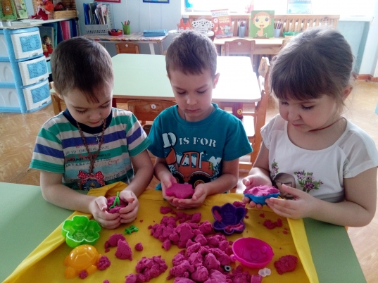
Режим молчания включается в лечение заикания, когда детям вне занятий рекомендуется максимально сохранять молчание. Речь допускается в крайних случаях и только шепотом. Полного молчания в реальности добиться практически невозможно, но нужно стремиться к нему. Молчание помогает «гасить» патологический рефлекс на заикание у ребенка. Логопедические занятия приучают ребенка говорить без запинок. Если мы организуем режим молчания, то речевой акт совершаться не будет. У ребенка выработается стойкий рефлекс на правильную, нормальную речь. К тому же, молчание при правильной организации успокаивает нервную систему и дает отдых после напряжения на речевых занятиях. Молчания следует достигать не запретом на разговор, а изобретательными уловками и находками.
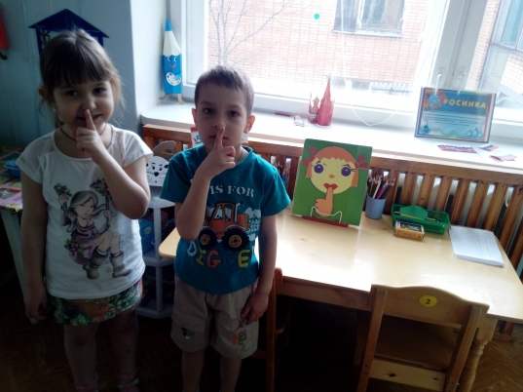
Таким образом, включение в коррекционный процесс здоровьесберегающих технологий способствует эффективному преодолению физиологической и психологической симптоматики заикания, что положительно влияет на становление личности ребенка в целом.
Список литературы:
- Волошина Л. Организация здоровье сберегающего пространства//Дошкольное воспитание. -2004.-N1.-С.114-117.
- Терновская С.А., Теплякова Л.А. Создание здоровье сберегающей образовательной среды в дошкольном образовательном учреждении// Методист. -2005.-N4.-С.61-65.
- Новые здоровье сберегающие технологии в образовании и воспитании детей. С.Чубарова, Г. Козловская, В. Еремеева // Развитие личности. -N2.-С.171-187
- Добророднова О.В., Константинова С.А., Медведева Е.А. Здоровьесберегающие мероприятия в системе коррекции речевых нарушений // Логопед. 2012.
- Леонова С.В. Психолого-педагогическая коррекция заикания. М., 2004. 128 с.

